LA VIVIENDA EN ALQUILER EN EL TERCER TRIMESTRE DE 2016
El precio del alquiler baja un -2% en el tercer trimestre

- El precio medio del alquiler en septiembre se sitúa en 7,26 €/m² al mes
- El precio sube en 11 comunidades autónomas a nivel trimestral y en 16 a nivel interanual
- Tres comunidades incrementan el precio interanual con subidas superiores al 10%
- Barcelona es el municipio más caro para alquilar una vivienda en septiembre
- El distrito más caro se encuentra en la ciudad de Barcelona

Madrid, 26 de octubre de 2016

El precio medio de la vivienda en alquiler en España desciende un -2% en el tercer trimestre del año y sitúa el precio, a septiembre de 2016, en 7,26 €/m² al mes, según los últimos datos del Índice Inmobiliario fotocasa. Este descenso trimestral del precio de la vivienda en alquiler es la bajada más acusada desde septiembre de 2014, cuando el precio trimestral cayó un -3,4%.

No es de extrañar que en tercer trimestre del año el precio del alquiler caiga. De hecho, si se analiza al detalle el tercer trimestre desde los inicios del índice inmobiliario fotocasa, se observa que nunca se han registrado incrementos del precio del alquiler en esta época del año.

Variación tercer trimestre (2007 – 2016)

Fuente: Índice Inmobiliario fotocasa
“El precio del alquiler en España, en líneas generales, tiende a normalizarse tras perder casi un 30% de su valor tras los máximos previos a la crisis. Por eso nos encontramos con caídas puntuales como la del tercer trimestre, pero la tendencia es hacia la estabilización salvo en los núcleos con mayor actividad industrial y turística. El caso más llamativo es el de las grandes ciudades como Madrid, Barcelona o Valencia, donde los precios están subiendo con más fuerza que en el resto del país”, explica Beatriz Toribio, responsable de Estudios de fotocasa.

En el tercer trimestre del año el precio del alquiler se incrementa en 11 comunidades autónomas a nivel trimestral. Además, cabe destacar que a nivel interanual el precio de la vivienda en alquiler sube en todas las comunidades autónomas menos en Extremadura. Llama la atención que tres comunidades incrementan los precios con variaciones por encima del 10%. Se trata de Baleares (13,1%), Cataluña (10,6%) y la Comunitat Valenciana (10,2%).

Desde que alcanzó el precio máximo en mayo de 2007 (10,12 €/m² al mes) el precio de la vivienda lleva acumulada una caída del -28,2%. En este sentido, tres comunidades autónomas registran caídas superiores al -30% desde que alcanzasen el precio máximo hace cinco años. Así, Aragón es la comunidad que más ha visto descender el precio del alquiler (-38%), seguida de Castilla-La Mancha (-33,9%) y Cantabria (-33,4%).

Por Comunidades Autónomas, en el tercer trimestre del año se registran 11 incrementos en el precio del alquiler, con subidas que van desde el 2,6% de Canarias al 0,4% de Cantabria.

Incrementos por CC.AA. en el tercer trimestre

CC.AA. Incremento
trimestral (%)
Canarias | 2,6 %
Aragón | 2,6 %
Cataluña | 2,4 %
La Rioja | 2,4 %
Castilla-La Mancha | 2,1 %
Extremadura | 1,6 %
Madrid | 1,5 %
País Vasco | 1,3 %
Comunitat Valenciana | 1,2 %
Castilla y León | 0,5 %
Cantabria | 0,4 %
Fuente: Índice Inmobiliario fotocasa

En el otro extremo, seis comunidades descienden el precio del alquiler en el tercer trimestre.

Descensos por CC.AA. en el tercer trimestre

CC.AA. Descenso
trimestral (%)
Baleares | -3,0 %
Andalucía | -1,7 %
Galicia | -1,5 %
Navarra | -1,4 %
Asturias | -0,3 %
Región de Murcia | -0,2 %
Fuente: Índice Inmobiliario fotocasa

En cuanto al ranking de precios, por primera vez en los últimos años Madrid desbanca al País Vasco y Cataluña como la comunidad más cara para alquilar una vivienda. En concreto el precio en la Comunidad de Madrid se sitúa en septiembre en 10,51 €/m² al mes, seguido de Cataluña (10,48 €/m² al mes) y País Vasco (10,29 €/m² al mes). En el lado opuesto, Extremadura (4,64 €/m² al mes) y Castilla-La Mancha (4,79 €/m² al mes) son las dos comunidades con los precios de la vivienda en alquiler más asequibles.

Ranking del precio medio de la vivienda en alquiler más caro por CC.AA.

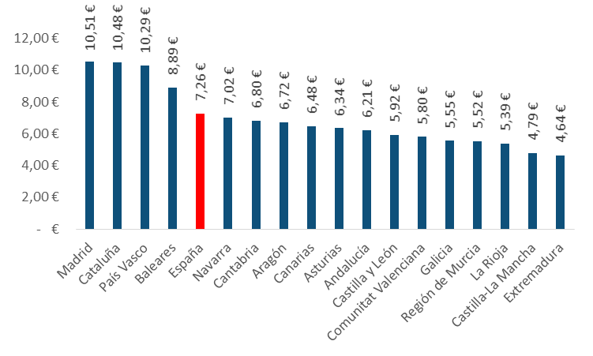
Fuente: Índice Inmobiliario fotocasa
Respecto a la evolución por provincias, 29 de ellas registran aumentos del precio del alquiler respecto al mes de junio, con incrementos que van del 8,3% en Teruel al 0,2% de Alicante y Córdoba. Por el contrario, el precio del alquiler baja en 19 provincias con retrocesos que van desde el -0,1% de Álava al -10,5% de Huelva. Por su parte, el precio se mantiene estable en Sevilla.

Del total de los 251 municipios de España analizados por fotocasa, en 123 el precio del alquiler sube en el tercer trimestre y en 125 municipios se registran descensos en el precio. Como viene siendo habitual en estas fechas, las zonas de costa son las que registran los descensos más acusados, ya que en el segundo trimestre acostumbran a incrementar los precios. Así Punta Umbría (-34,2%), Rota (-14,9%) o Isla Cristina (-14,3%) son los municipios que más ven caer el precio en este tercer trimestre.

La localidad con el precio de alquiler más elevado es Barcelona, con 14,07 €/m² al mes, seguido de Sant Cugat del Vallès (12,94 €/m² al mes), Gavà (12,59 €/m² al mes), Sitges (12,10 €/m² al mes) y San Sebastián (12,03 €/m² al mes). En el otro extremo, Alzira, en Valencia, es el municipio más barato para alquilar (3,67€/m² al mes), seguido de Almendralejo, en Badajoz con un precio de 3,69 €/m² al mes) y Lucena, en Córdoba (3,71 €/m² al mes).

El Índice Inmobiliario de fotocasa analiza el precio del alquiler por distritos de Madrid y Barcelona. En la ciudad de Madrid, de los 21 distritos, el precio sube en 12 de ellos y en Barcelona el precio se incrementa en el tercer trimestre en cinco de los 10 distritos de la ciudad condal.
En cuanto a los precios Ciutat Vella es el distrito más caro (15,69 €/m² al mes), seguido de Sarrià – Sant Gervasi (15,40 €/m² al mes), Salamanca, en Madrid (15,04 €/m² al mes) y Eixample, en Barcelona (14,59€/m² al mes).

Sobre fotocasa

Portal inmobiliario que dispone de la mayor oferta del mercado, tanto inmuebles de segunda mano como promociones de obra nueva y alquiler. Cada mes genera un tráfico de 18 millones de visitas al mes (60% a través de dispositivos móviles) y 650 millones de páginas vistas y cada día la visitan un promedio de 458.000 usuarios únicos. Mensualmente elabora el índice inmobiliario fotocasa, un informe de referencia sobre la evolución del precio medio de la vivienda en España, tanto en venta como en alquiler.

fotocasa pertenece a Schibsted Spain, la compañía de anuncios clasificados y de ofertas de empleo más grande y diversificada del país. Además de gestionar el portal inmobiliario fotocasa, cuenta con los siguientes portales de referencia: vibbo, coches.net, Infojobs.net y milanuncios.com. Schibsted Spain forma parte del grupo internacional de origen noruego Schibsted Media Group, que está presente en más de 30 países y cuenta con 6.800 empleados. Más información en la web de Schibsted Media Group.

Departamento de Comunicación de fotocasa
Anaïs López
Tlf.: 93 576 56 79
Móvil: 620 66 29 26
anais.lopez@scmspain.com
comunicacion@fotocasa.es
http://prensa.fotocasa.es
twitter: @fotocasa

